Posten hører til området: | Mæthusalem
Kort beskrivelse af posten: | Stor fangeleg inspireret af den klassiske leg ”Ræv og Ulv”.
Materialer til rådighed: | På denne post er der 2 sæt af følgende materialer:  - Pløkke  - Minestrimmel (til markering af bane)  - Postskilt  - 3 grå tørklæder  - 3 blå tørklæder  Samt følgende materialer, som bruges på tværs af alle posterne:  - Postskilt
Detaljeret beskrivelse: | Regler: Ulve og bondemænd udstyres med tørklæder i forskellige farve. Ulve = grå, bondemænd = blå. Ulvene og bondemændene skal forsøge at fange de øvrige deltagere ved tage dem. Man har ”helle” for ulven når man står to og to sammen i armkrog, og ”helle” for bondemanden, når man står tre og tre sammen i en cirkel med maven mod midten. Det er kun tilladt at stå sammen, så længe der er fare på færde. Rævene og ulvene kan med fordel forsøge at arbejde sammen. Bliver man fanget, byttes der roller, og man bliver enten ulv eller bondemand.  Gode råd til deltagerne:  Leg med – sig gerne som en sur bondemand/ farlig ulv.  Regler som deltagerne skal overholde:  Man må ikke stå i armkrog/ cirkel når der ikke er fare på færde.  Gode råd til postmandskabet:  Sæt så mange ulve og bondemænd ind i spillet som er nødvendigt. Sørg for at legen forløber efter hensigten.
Vejledning til opsætning: | En stor aflang firkant markeres op – 9 x 30 meter  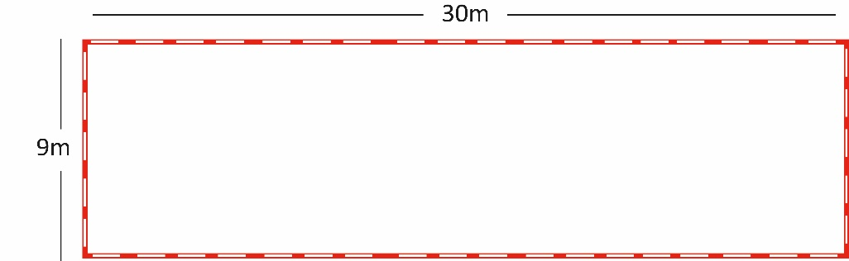
Kapacitet og postmandskab: | Til denne post skal der bruges 6 til at afvikle en post. Der afvikles 2 poster sideløbende og der skal derfor bruges 12 personer til at afvikle dem alle.  Vi forventer at posten tager max 15 minutter at gennemføre.
Udvalgsansvarlig: | Julie – 20 26 54 20

